протокол № 18/14

рассмотрения и оценки заявок на участие в запросе котировок
г. Рубцовск 28 апреля 2014 года
1. Муниципальный заказчик:
Полное наименование: Администрация города Рубцовска Алтайского края
(для Управления Администрации города Рубцовска по жилищно-коммунальному, дорожному хозяйству и благоустройству)
Почтовый адрес: 658200, Алтайский край, г. Рубцовск, пр. Ленина, 130
Адрес электронной почты: zakaz@rubadm.ru
Контактный телефон: (38557) 4-12-85

2. Извещение о проведении запроса котировок было размещено на официальном сайте www.zakupki.gov.ru (извещение №0117300085514000060 от 21.04.2014).

3. Существенными условиями муниципального контракта, который будет заключен с победителем в проведении запроса котировок, являются следующие:

3.1. Наименование, характеристики и объем оказываемых услуг: оказание услуг по акарицидной обработке территории городского кладбища, расположенного в районе п. «Песчаный Борок» и Рубцовского городского кладбища, расположенного за городом по Новоегорьевскому тракту, в соответствии с описанием объекта закупки.

3.2. Место оказания услуг: Алтайский край, территории городского кладбища, расположенного в районе п. «Песчаный Борок» и Рубцовского городского кладбища, расположенного за городом по Новоегорьевскому тракту.

3.3. Сроки оказания услуг: с даты заключения муниципального контракта по 30.05.2014

3.4. Начальная (максимальная) цена контракта: 160 500 (сто шестьдесят тысяч пятьсот) рублей 00 копеек.

4. Состав комиссии: состав котировочной комиссии по размещению муниципальных заказов на поставки товаров, выполнение работ, оказание услуг путем запроса котировок по направлению «Жилищно-коммунальное, дорожное хозяйство и благоустройство» определен постановлением Администрации города Рубцовска Алтайского края от 03.09.2013 № 4403 «Об организации работы по размещению заказов на поставки товаров, выполнение работ, оказание услуг для муниципальных нужд в городе Рубцовске» с изменениями (постановление от 09.04.2014 №1591) В состав комиссии входит 6 человек. На заседании комиссии присутствовало 4 чел. Кворум имеется. Комиссия правомочна.

5. Процедура рассмотрения и оценки заявок на участие в запросе котировок проведена 28.04.2014 по адресу: 658200, Алтайский край, город Рубцовск, пр-т. Ленина, 130, Администрация города Рубцовска, малый зал.

6. До окончания указанного в извещении о проведении запроса котировок срока подачи заявок на участие в запросе котировок 25.04.2014 17 часов 00 минут (время местное) поступило 3 (три) заявки, как это зафиксировано в Журнале регистрации поступления заявок в порядке их поступления (Приложение № 1 к настоящему протоколу, являющееся неотъемлемой частью данного протокола), следующих участников закупки:

Порядковый номер заявки | Наименование (для юридического лица), фамилия, имя, отчество (для физического лица) участника запроса котировок | Почтовый адрес | Цена товара, работы или услуги, указанная в заявке (руб.)
1 | ЗАО «Межрайонный центр дезинфекции»  ИНН 2265004981  КПП 226501001  ИНН учредителей 7710723134  Конт. лицо: Гришина Юлия Викторовна  Тел. 8(38556) 22-8-93 | 659700,  Алтайский край,  с. Поспелиха,  ул. Коммунистическая,  51А | 160 500,00
2 | ООО «Центр дезинфекции»  ИНН 2265004572 КПП226501001  ИНН учредителей 226502359515  Конт. лицо: Рудак Юрий Александрович  Тел. 8-905-924-5656 | 659700,  Алтайский край,  с. Поспелиха,  ул. Алтайская,52 | 160 500,00
3 | ООО «КФК»  ИНН 2225094160  КПП 222501001  ИНН учредителей 222506106613  Конт. лицо: Федоренко Сергей Юрьевич  Тел. 8-909-500-28-45 | 656008,  г.Барнаул,  ул.Партизанская, 254 | 77 700,00

7. Котировочная комиссия рассмотрела заявки на участие в запросе котировок на соответствие требованиям, установленным в извещении о проведении запроса котировок, оценила их и приняла на основании полученных результатов следующее решение:
7.1. Признать соответствующими требованиям, установленным в извещении о проведении запроса котировок, заявки на участие в запросе котировок следующих участников закупки: ЗАО ««Межрайонный центр дезинфекции», ООО «Центр дезинфекции», ООО «КФК».
7.2. Предложение о наиболее низкой цене товаров, работ, услуг составило: 77700 (семьдесят семь тысяч семьсот) рублей 00 копеек.

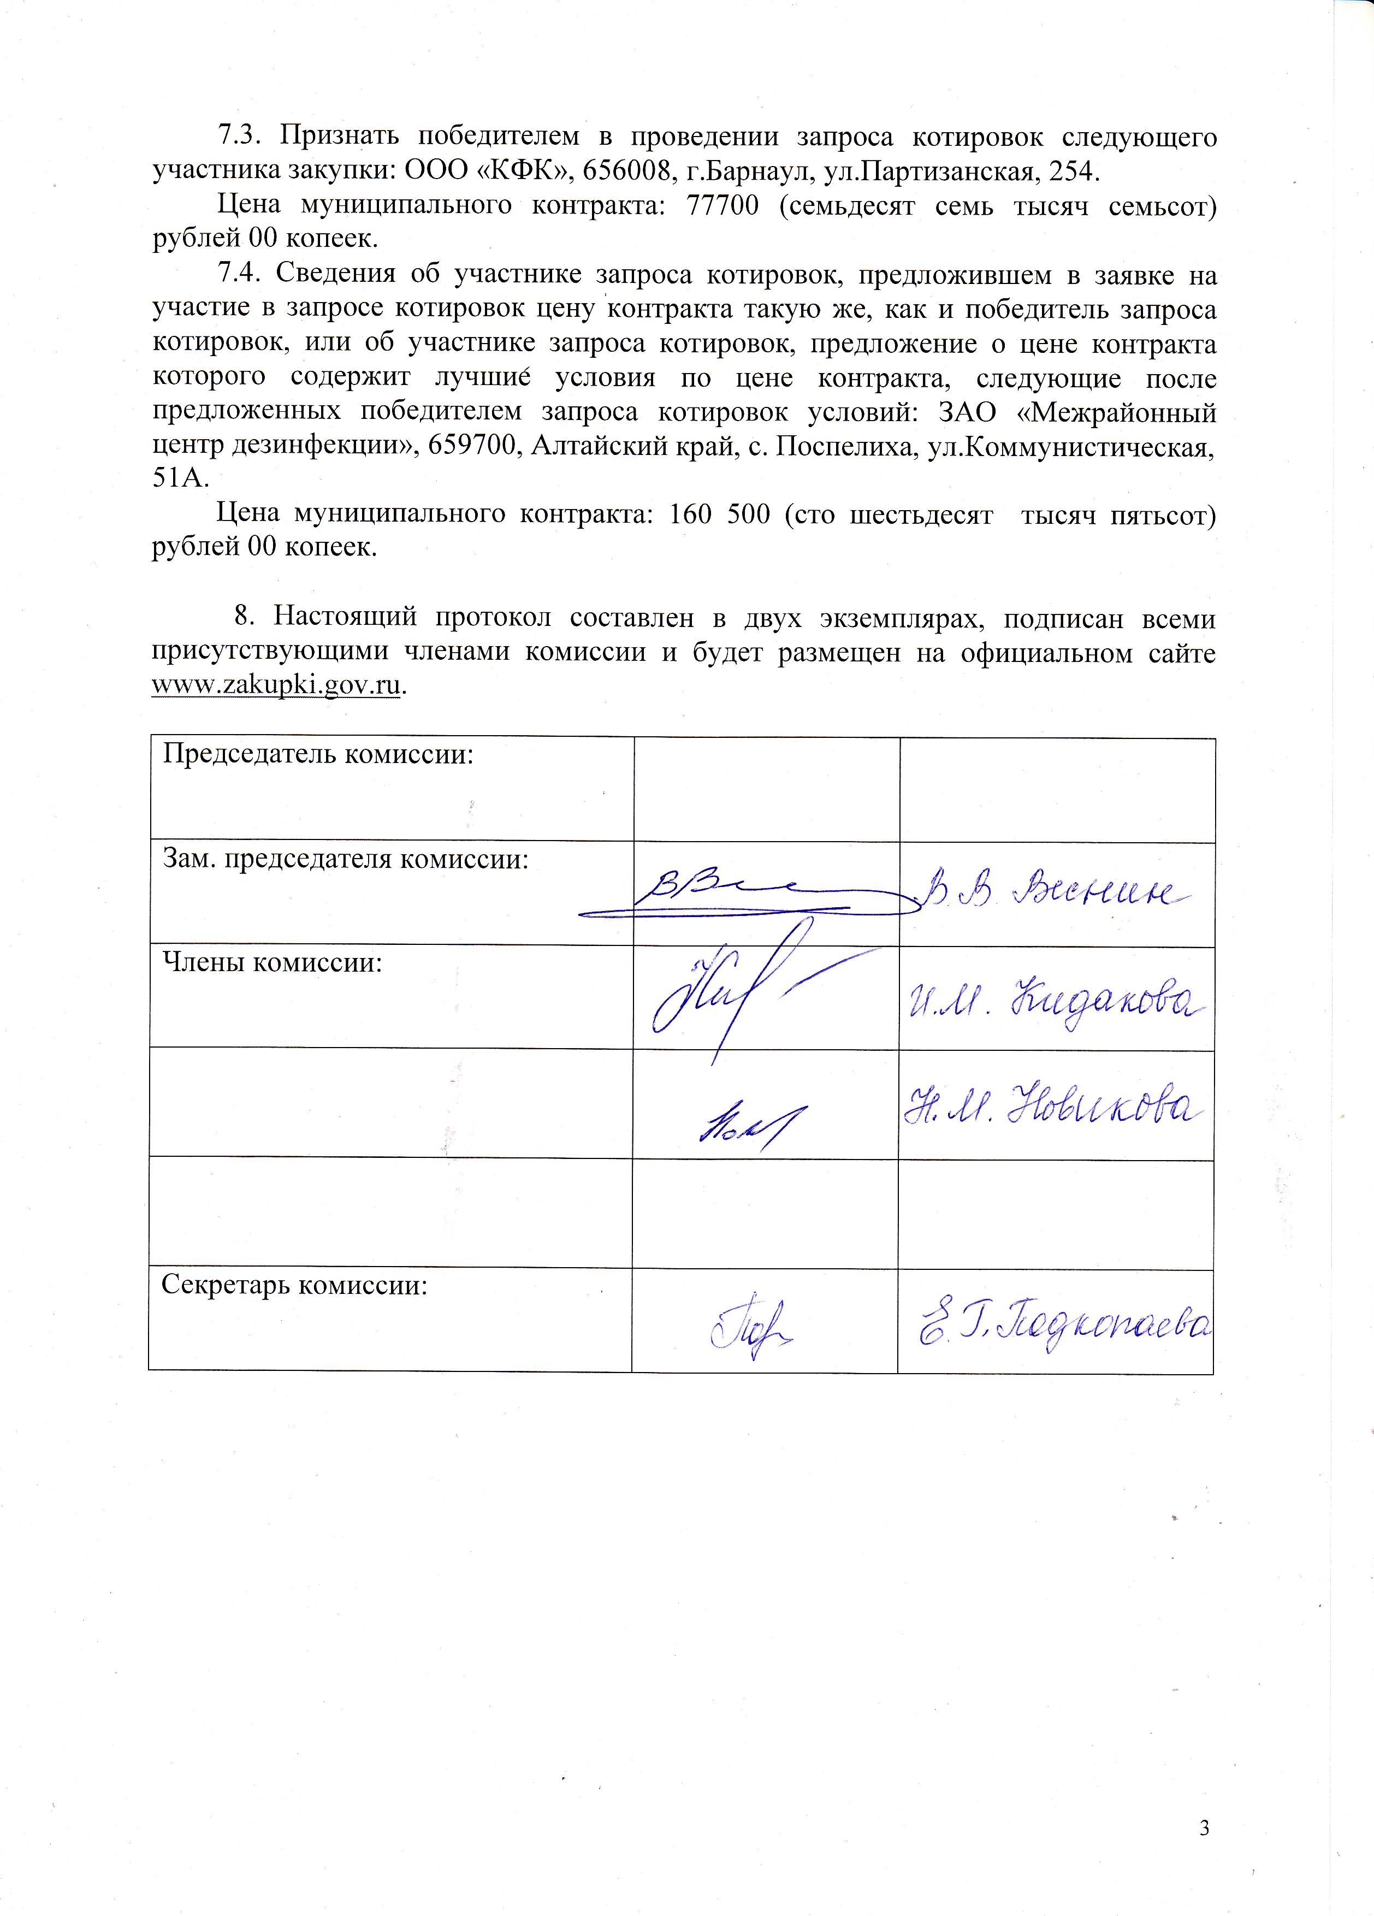

Приложение № 1
к протоколу рассмотрения и
оценки заявок на участие в запросе котировок от 28.04.2014 № 18/14

ЖУРНАЛ РЕГИСТРАЦИИ
поступления заявок для участия в запросе котировок
на оказание услуг по акарицидной обработке территории городского кладбища, расположенного в районе п. «Песчаный Борок» и Рубцовского городского кладбища, расположенного за городом по Новоегорьевскому тракту

№ п/п | Дата поступления котировочной заявки | Время поступления | Регистрационный номер | Форма подачи заявки
1 | 23.04.2014 | 14 час. 34 мин. | 1 | бумажный носитель
2 | 23.04.2014 | 14 час. 55 мин. | 2 | бумажный носитель
3 | 25.04.2014 | 16 час. 29 мин. | 3 | бумажный носитель

